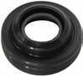
- Кат.Номер:

  - A251618

- Използва се:

  - FS10

- Характеристики:

  - В.Д. 23.25 мм
  - В.Д. 11 мм
  - В. 9.6 мм

